易申报系统操作手册

-项目申请人

北京易普拉格科技股份有限公司

系统登录
系统访问地址：http://s3.rd12580.com:9001/11835/login，登录方式选择手机验证码登录，首次登陆需要使用手机号加短信验证码的方式登录。
登录后页面展示信息说明
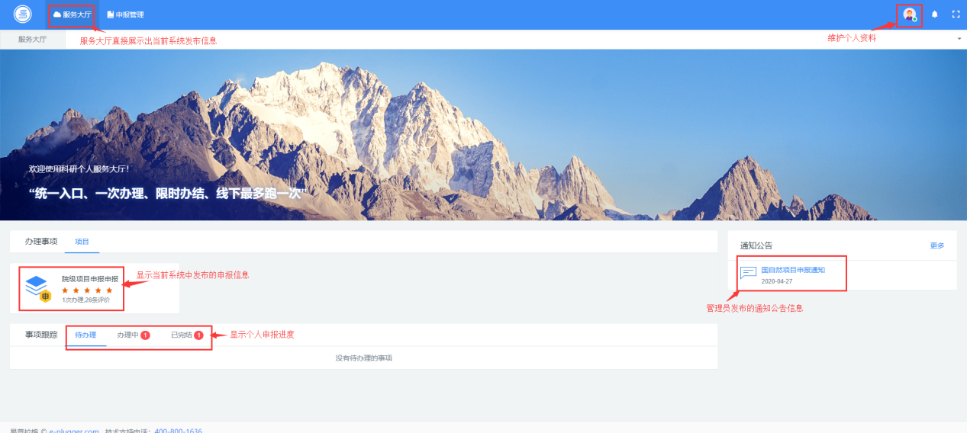

个人信息维护
登录后可对个人信息进行完善，个人首次登陆的时候可以在右上角查看个人信息，在密码选项卡中个人可设置用户名、设置密码，后续可以使用设置的用户名密码进行登录。（请注意：用户名设置之后不允许修改。）
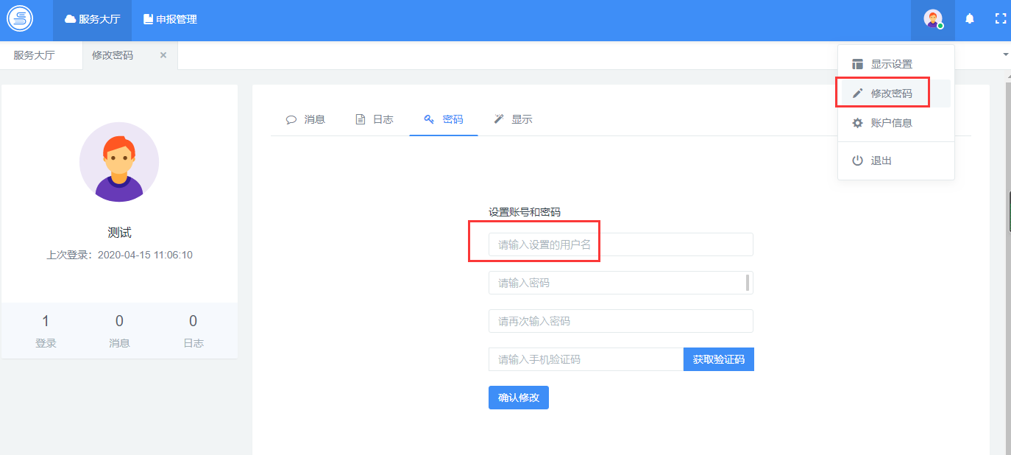

项目申报信息填写
进入系统后，在服务大厅，可查看通知公告处本次申报的具体要求，以及申报对应的申请书和活页；点击对应的申报进入申报页面，点击“立即办理”按钮；
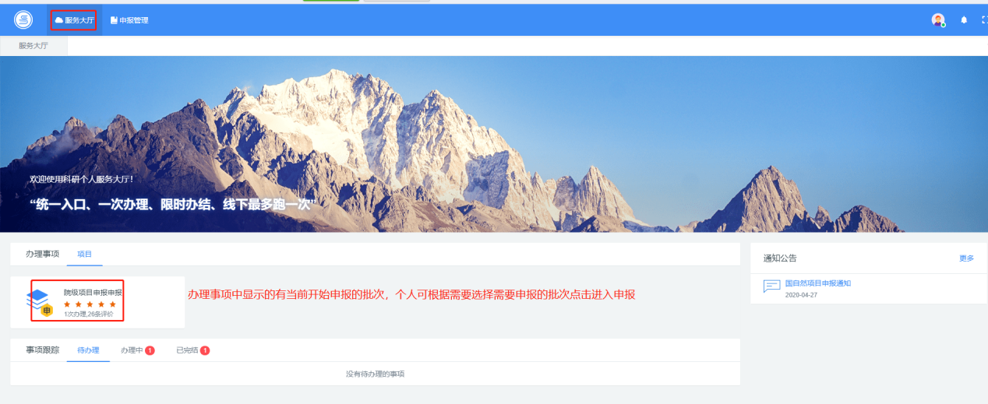
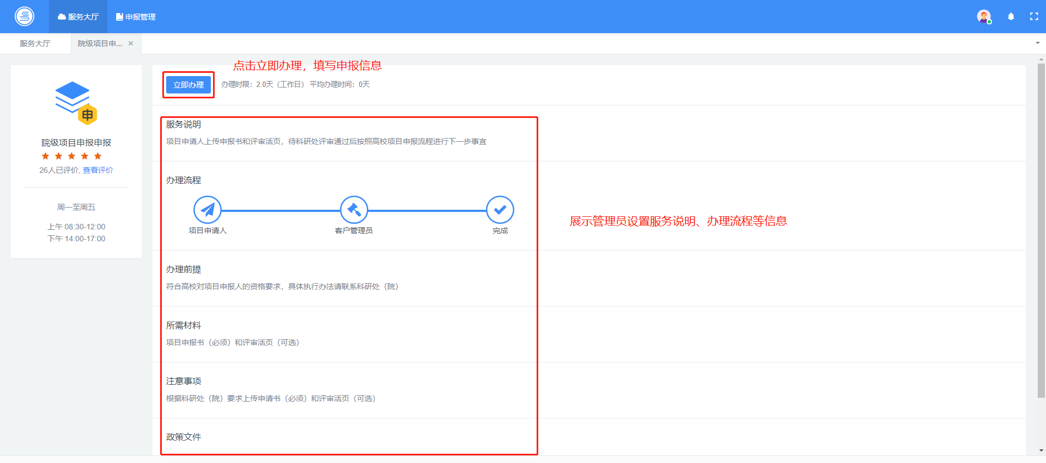

按照系统要求填写项目名称、所属学科，上传申请书附件、活页附件，请注意：确认无误后，点击操作按钮提交信息，申报过程结束。
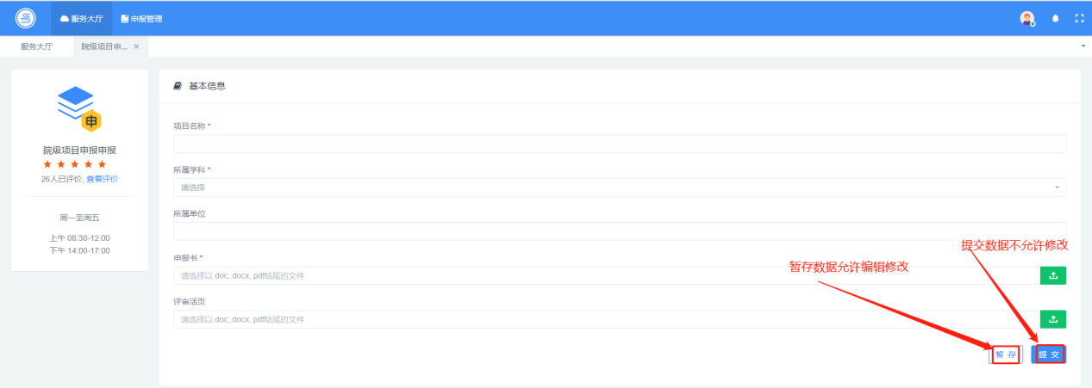
办理完成后，个人可在申报管理--项目申报管理中查看已填写的申报材料
